**110年3月25日餐點**

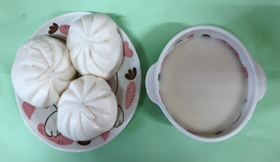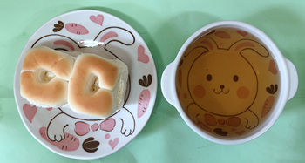

**早餐(芝麻包、豆漿) 下午點心(歐式麵包、麥茶)**

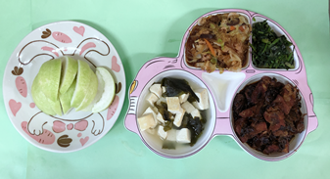

**午餐(梅干控肉、炒冬粉、炒青菜、豆腐味噌湯、水果)**